الجمهــــوريـــــــة الجـزائــريـــــــة الديــمـقـراطيـــــــة الشـعـبـيــــــــة
République Algérienne Démocratique et Populaire
وزارة التعليــم العالـــي والـبحـــث العلمــي
Ministère de l’Enseignement Supérieur et de la Recherche Scientifique
ECOLE SUPERIEURE EN SCIENCES APPLIQUEES
ESSA TLEMCEN

Participation au concours national d'accès au second cycle des écoles supérieures
Session 2021
Date du concours : mardi 21 septembre 2021

Etudiants, vous avez une chance de poursuivrevos études dans une école supérieure, notamment au niveau de l'ESSA Tlemcen dans les filières:

- ELECTROTECHNIQUE Spécialité : Energie et Environnement
- GENIE INDUSTRIEL Spécialité : Management Industriel et Logistique
- AUTOMATIQUE Spécialité : Automatique
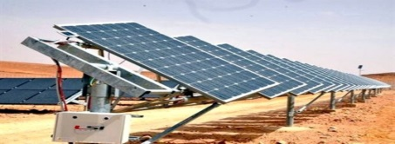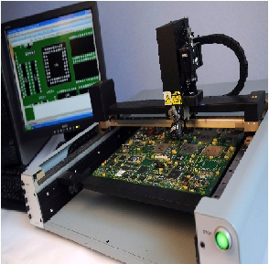

Le concours sur épreuves écrites est ouvert aux étudiants des universités et centres universitaires (domaines ST et SM) en cours de formation de licence. Il concerne les étudiants ayant accompli avec succès au moins deux années d'études de licence, sans aucun redoublement, et n’ayant fait l’objet d’aucune mesure disciplinaire.
La sélection, sur étude des dossiers, des candidats sera effectuée selon les critères de sélection des instances habilitées de l'école supérieure. Les candidats issus des universités et des centres universitaires doivent fournir un dossier de préinscription constitué des pièces suivantes :

- Une demande de participation du candidat
- Une copie du baccalauréat
- Les relevés de notes des 04 semestres d’études.
- Attestation de bonne conduite
- Attestation de classement
- 01 photo.

NB : Tout dossier incomplet sera rejeté.
Les dossiers d’inscription au concours doivent être déposés à l’école (service de scolarité)selon le calendrier ci-dessous:

- Date d'ouverture du dépôt des dossiers : Dimanche 05 septembre 2021
- Date de clôture du dépôt des dossiers : Samedi 11 septembre 2021

